Divulgar las matemáticas… en clase.
Rafael Ramírez Uclés

Teorema de Uclés
El primer paso para resolver un problema es interesarse por él

Resumen
En el proceso de divulgación y popularización de las matemáticas se consideran tres preguntas claves: Quién, a quién y qué aspectos matemáticos se deben divulgar. En el entorno escolar, si consideramos al profesor o profesora como protagonista y a sus estudiantes como público, nos queda sólo una variable para reflexionar, ¿Qué matemáticas tanto escolares como las que no forman parte del currículum convendría divulgar en la escuela? ¿Qué ventajas aportaría y qué función tendría esta divulgación?

El objetivo de esta ponencia es presentar algunas actividades que relacionen algunos de los contenidos más usuales en los medios de divulgación matemática y el entorno escolar. Juegos, problemas de ingenio, paradojas e ilusiones ópticas son temas recurrentes tanto en los libros de divulgación de autores conocidos (Martin Gardner o Ian Stewart) como en páginas webs o películas. Acercaremos estos temas al aula mediante diversas actividades:

-Matemáticas sobre papel cuadriculado: Modelizar situaciones reales, como auténticas carreras de Fórmula 1, mediante sencillas instrucciones y operaciones matemáticas.

-Efectos ópticos: Utilizar la visión espacial y los trucos geométricos para la comprensión de paradojas e ilusiones conocidas.

-Lecturas comentadas: Analizar las posibilidades didácticas de textos para la investigación, el planteamiento y la resolución de problemas. Por ejemplo, viajar a Planilandia y resolver sistemas para “ver en cuatro dimensiones”.

-“Psicoprobabilidad”: Analizar el comportamiento de los estudiantes al enfrentarse a situaciones de probabilidad en situaciones reales.
- “Más ideas”.

Introducción
En las “Jornadas sobre popularización de la ciencia: las matemáticas” celebradas en 2004 (Ibáñez, 2005) los participantes recibían el texto de Antonio Pérez Sanz, “Ciencia y Matemáticas en nuestra sociedad” para guiar los distintos puntos de trabajo. En él se presentaban distintas concepciones para entender la divulgación:

…Desde una percepción más discursiva y pragmática, la tarea de la divulgación consiste en recontextualizar en una situación comunicativa común (para una audiencia lega y masiva, con medios diferentes, etc.) un conocimiento previamente construido en contextos especializados.

En el contexto escolar, fijada ya nuestra audiencia lega y masiva (y obligada, nos gustaría añadir) y la personalidad y medios del divulgador, sólo nos queda reflexionar sobre “los conocimientos previamente construidos”:

¿Qué matemáticas tanto escolares como las que no forman parte del currículum convendría divulgar en la escuela? ¿Qué ventajas aportaría y qué función tendría esta divulgación?

Realmente son interesantes, abiertas y difíciles cuestiones para contestar. Pero somos conscientes de que, a veces, la ciencia ha avanzado más gracias a buenas preguntas que a sus posibles respuestas. No sólo los filósofos siguen preguntándose ¿adónde vamos? Sirvan de ejemplo los famosos problemas de Hilbert que han delimitado muchas líneas de investigación del último siglo.

El profesorado documenta sus “matemáticas escolares” siguiendo el currículum oficial, los principios y estándares, las competencias, las pruebas de diagnóstico, la Selectividad… Sin embargo, la imagen que en distintos medios (libros, cine, televisión, prensa, Internet…) se proyecta de las matemáticas es más “espectacular”:

- Matemáticos cumpliendo con su estereotipo (Duham, 2006): Perelman y su medalla Fields, el desequilibrio esquizofrénico de Nash, el Indomable Will Hunting.
- Bibliografías apasionantes: el “romanticismo” de Galois, la precocidad de Gauss, la valentía de Nigthgale, la condena a Hipatia…
- Números mágicos y misteriosos: los primos, los decimales de pi, el número áureo del Código Da Vinci.
- Obsesiones por los retos: Los Problemas de Hilbert, El Instituto Clay, El teorema de Fermat, la Conjetura de Poincaré
-Juegos y Pasatiempos: Sudokus, Tetris, Brain-Training…
- Asaltos a casinos: estudiantes representando en “21 Black Jack” la versión americana de los Pelayo.
- Asesinatos e intrigas: la lógica para descubrir “los crímenes de Oxford” o “The numbers” para entender las mentes criminales.

¿Podemos los profesores utilizar algunos de estos aspectos más “atractivos” para equilibrar un poco la balanza a nuestro favor? Quizá puedan ser un elemento motivador para contextualizar la resolución de problemas o el aprendizaje de conceptos. No pretendemos solamente captar su atención y quedarnos en las anécdotas. Diseñaremos actividades que admitan diferentes niveles de competencia curricular y enriquecimiento y encajen en las diferentes unidades didácticas de nuestra programación. Manos a la obra.

1.- Modelos matemáticos: Matemáticas sobre papel cuadriculado. ¿Juegos o videojuegos?
Estas actividades son un ejemplo para modelizar situaciones reales, como auténticas carreras de Fórmula 1, mediante sencillas instrucciones y operaciones matemáticas.
Esta propuesta didáctica está basada en el juego “Pista de carreras” del libro “Rosquillas Anudadas” de Martín Gardner (1987). Esta es una explicación resumida de la que aparece en dicho libro:
“Se juega sobre papel cuadriculado. Hay que dibujar sobre la hoja una pista de carreras de anchura suficiente para acomodar un coche por jugador. La pista puede tener la longitud y forma que se quiera, pero para que el juego sea interesante conviene que esté fuertemente curvada (véase fig. 1). Cada participante ha de utilizar lápiz o bolígrafo de distinto color. En la salida, cada jugador dibuja una cajita justamente debajo de uno de los vértices de las cuadrículas. (...) Llegado su turno, el jugador se limita a hacer avanzar su coche por la pista hasta el vértice de una cuadrícula según las tres reglas siguientes:
1.- Tanto el nuevo vértice como el segmento rectilíneo que lo une con el vértice anterior han de hallarse totalmente contenidos en la pista.
2.- Dos coches nunca pueden ocupar un mismo punto. Con otras palabras, no están permitidas las colisiones (…).
3.- Las aceleraciones y deceleraciones se simulan del ingenioso modo que sigue. Supongamos que nuestro anterior desplazamiento haya sido de k unidades en sentido vertical y de m unidades en sentido horizontal y que el movimiento que queramos realizar en el presente sea de k´ unidades verticales y m´ unidades horizontales. El valor absoluto de la diferencia entre k y k´ tiene que ser de 0 o de 1, y lo mismo para la diferencia entre m y m´. Es decir, los coches pueden mantener su velocidad en cualquiera de ambas direcciones, o bien cambiar su velocidad solamente en una unidad de distancia por movimiento en cada dirección. Según esta regla, el primer movimiento es de una unidad horizontal, o vertical, o ambas cosas. (...) (Gardner, 1987, p.120)

Videojuego de simulación
Uno de los grandes objetivos para comprender el mundo que nos rodea es buscar modelos matemáticos que nos permitan interpretar y analizar los fenómenos físicos que nos presenta la realidad. Muchos de estos modelos siguen complicadas ecuaciones que los alejan de una fácil interpretación por los alumnos de Primaria y Secundaria. El videojuego que presentamos intenta simular el comportamiento matemático y físico de un campeonato de Fórmula 1. Esta simulación, lejos de ser propia del más avanzado equipo de ingeniería, se presenta como un juego en el que, gracias a las matemáticas, nos podemos convertir en auténticos pilotos de Fórmula Uno.

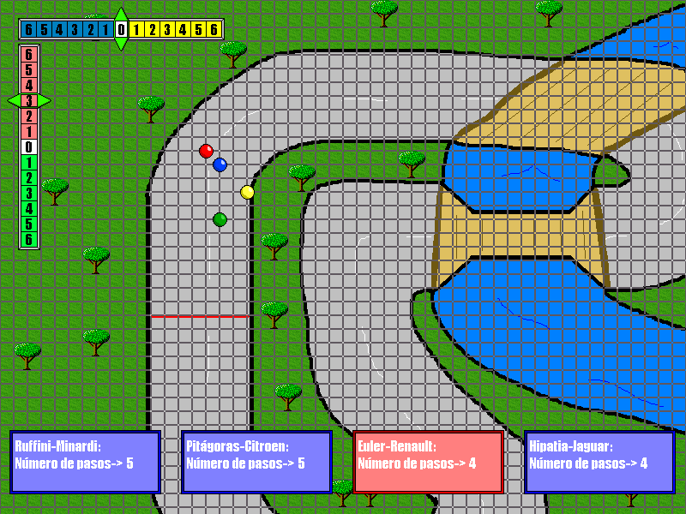
Imagen 1. Instantánea del videojuego

1.1.-Actividades
Relacionadas con este juego, proponemos algunas actividades que pueden ser realizadas en el aula de matemáticas. Aunque no son específicas de una edad concreta, es conveniente adecuarlas al nivel en el que la llevemos a cabo. De manera orientativa, señalaremos con P a las actividades que puedan realizar alumnos de Primaria, S a las de secundaria y E a las actividades para pilotos expertos:
-Diseñar circuitos (P y S)
-Conseguir la vuelta rápida (P, S y E).
-Jugar por equipos (P y S).
-Interpretar el recorrido y la hoja de copiloto (S).
-Analizar la gráfica del movimiento (P y S).
-Obtener la gráfica a partir de la carrera y viceversa (S).
-Buscar normas y modelos matemáticos para posibles situaciones de la carrera: repostar gasolina, inclinación de la pista, lluvia, salidas de pista.... (S y E).
-Buscar fórmulas para optimizar el número de movimientos (E): Demuestra que la suma 1 + 2 + 3 + ..... +n + (n-1) + (n-2) +..... + 1 = n² y aplica el resultado anterior al juego pista de carreras.

A continuación, explicamos brevemente algunos de los conceptos matemáticos que se pueden trabajar con este juego: Idea intuitiva de posición, velocidad y aceleración, continuidad del movimiento y de la velocidad, coordenadas en el plano, vectores en el plano, módulo, dirección y sentido, geometría afín: relación punto-vector, sistemas de referencia, descomposición de vectores en sus componentes horizontales y verticales, representación gráfica, idea intuitiva de recta tangente, densidad de los números reales, etc.

2.- ¿El por qué de las cosas? (la magia y Sam Lloyd)
Presentamos distintas actividades para utilizar la visión espacial y los trucos geométricos para la comprensión de paradojas e ilusiones conocidas.

2.1.-Dragón mágico
Nunca pensaríamos que un recortable de papel, además de mirarnos fijamente a los ojos, pudiera seguir nuestros movimientos girando su cabeza. Está inspirado en el trabajo de Jerry Andrus para celebrar el “Gathering por Gardner 3” en 1998.

Si analizamos el origen de este sorprendente efecto, nos encontramos con la dualidad de percepción que presenta el cubo de Necker:

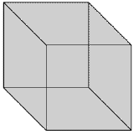
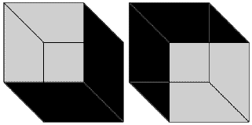
Figura 2: “Cubo de Necker”

2.2.- Enanos y piezas que desaparecen
Existen infinidad de puzzles en los que desaparece algún elemento delante de nuestros propios ojos con tan sólo un movimiento de sus piezas. Para ilustrarlos hemos seleccionado un divertido juego de enanos obra de Pat Lyons titulado The Vanising Leprechaun (1968).

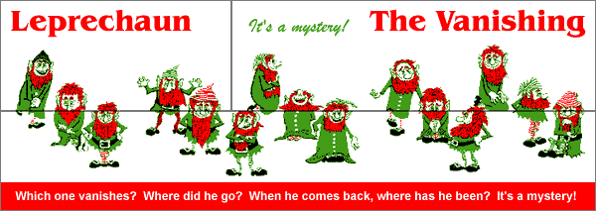
Figura 3: “The Vanising Leprechaun. Posición 1”

A simple vista, vemos 15 simpáticos enanos a los que podríamos incluso poner nombre. Si recortamos los dos rectángulos superiores y los intercambiamos, mágicamente uno de nuestros enanos desaparece. ¿Por qué?

La geometría nos descubre el truco.

En realidad, hemos convertido 14 segmentos en otros 15 de un tamaño ligeramente inferior (le hemos robado 1/14 a cada enano para formar otro). Utilizamos la explicación dada por Gardner en su libro Paradojas. En este ejemplo, once segmentos paralelos se convierten en doce al desplazar ligeramente las dos piezas:
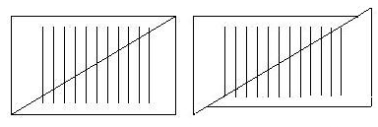
Figura 4: “Explicación de Martin Gardner”

Explicaremos como aplicar el truco anterior al puzzle de los enanos.

3.-A leer matemáticas (Todo está en los libros)
-Lecturas comentadas: Analizar las posibilidades didácticas de textos para la investigación, el planteamiento y la resolución de problemas. Por ejemplo, viajar a Planilandia y resolver sistemas para “ver en cuatro dimensiones”. Nos centraremos en los programas de lectura y en la elaboración de actividades para “leer con sentido matemático”.

Bien en un marco general de un plan de apoyo a la lectura o simplemente en una programación de departamento, podemos seleccionar una serie de títulos para nuestra biblioteca de aula. La cantidad de libros a leer por cada alumno, sus títulos, las actividades a realizar, la forma de evaluarlos y otros muchos aspectos didácticos permiten la adaptación a cada clase o alumno, siendo una buena herramienta para atender a la diversidad.

A modo de ejemplo, os presentamos un plan de lectura para ESO y Bachillerato
 | Primer Trimestre | Segundo Trimestre | Tercer Trimestre
1º E.S.O. | Alicia en el país de las maravillas. (Lógica)
2º E.S.O. | Matemáticas para divertirse (Lógica/Ingenio)
3º E.S.O. | Un cuento enmarañado  (Lógica/Ingenio) | El señor del Cero  (Contenidos generales) | El curioso mundo de las matemáticas.  (Historia/Contenidos generales)
4º E.S.O. | Nuevos Juegos de Ingenio y entretenimiento matemático  (Ingenio) | El hombre que calculaba.  (Contenidos generales) | El diablo de los números.  (Contenidos generales)
1º Bachillerato CNS | ¿Cómo se llama este libro?  (Lógica/Ingenio) | Planilandia  (Geometría) | El Teorema del Loro.  (Historia/Contenidos generales)
1º Bachillerato CCSS. | ¿Cómo se llama este libro?  (Lógica/Ingenio) | El triunfo de los números.  (Historia/Contenidos generales) | Matemáticas y Juegos de Azar.  (Probabilidad)
2º Bach.  CNS | Ingeniosos encuentros entre juegos y matemática  (Contenidos generales) | El universo de las matemáticas.  (Historia/Contenidos generales) | Demostraciones sin palabras  (Contenidos generales)
2º Bach.  CCSS | Nuevos pasatiempos matemáticos.  (Ingenio) | El universo de las matemáticas  (Historia/Contenidos generales) | La proporción áurea  (Historia/Arte)

3.1.- Pruebas iniciales
Para motivar esta actividad durante el curso, es aconsejable que utilicemos “el sentido matemático” al leer un texto. Sugerimos que, como prueba inicial, seleccionemos un fragmento de uno de los libros y les “enseñemos a leer matemáticas”. A modo de ejemplo, os presentamos una prueba inicial de lectura para 4º E.S.O. El libro seleccionado es El diablo de los números. Pretendemos extraer dos ideas fundamentales: el concepto de número primo y la imposibilidad de dividir entre cero.

Tras contestar individualmente a las preguntas, podemos mostrarles algunos de los objetivos de una lectura con sentido matemático:
1.-Señalar los contenidos matemáticos.
2.-Relacionarlos con los estudiados en clase.
3.-Conocer protagonistas y hechos fundamentales de la historia de las matemáticas.
4.-Encontrar matemáticas en contextos reales.
5.-Profundizar e investigar en un contenido matemático.

3.2.-Proyectos de lectura: “A leer matemáticas”.
Los cinco objetivos señalados anteriormente nos permiten marcar las pautas para la elaboración de distintos proyectos en la lectura del libro seleccionado. Repetimos que las capacidades, motivación y necesidades educativas de cada alumno o alumna permitirán exigirles distintos grados de profundización en cada uno de ellos. Las actividades de los objetivos 3 y 5 pueden ser de gran utilidad para el enriquecimiento curricular.

Como ejemplo, os presentamos distintos proyectos para la lectura de Planilandia. Hemos enmarcado el trabajo en el segundo trimestre de Primero de Bachillerato de CNS, coincidiendo con el estudio de la Unidad de Geometría en el Plano.

1.- Señala en un diario de lectura todos los contenidos matemáticos que vayas encontrando.
2.- Relaciona cada contenido con la unidad correspondiente de este curso o del anterior.
3.- Investiga personajes históricos que hayan sido decisivos para el desarrollo de la Geometría. ¿Conoces a Euclides?
4(a).- Propiedades matemáticas en el diseño de las viviendas en Planilandia. ¿Podemos construir una pieza a partir de su planta, alzado y perfil? Investiga alguna aplicación en la Arquitectura.
4(b).- ¿Te parece justo el trato a las mujeres en Planilandia? ¿Qué te parece clasificar a la sociedad por sus propiedades geométricas? ¿Y por su dinero?
4(c).- Explica la climatología en Planilandia. Intenta dotar de una explicación física a hechos habituales en la vida diaria de Planilandia. ¿Cómo comerían? ¿Cómo leerían?

5(a).- Construye las siguientes figuras y explica el proceso:
a) Una circunferencia en Linealandia y en Planilandia.
b) Un cilindro y una cinta de Moebius en Planilandia y en Espaciolandia.
c) Construcción con plastilina de un toro de revolución y una botella de Klein en Espaciolandia y en Cuatro Dimensiones.

5(b) ¿Cómo explicar que existen esferas o cubos a los habitantes de Planilandia? ¿Podemos utilizar las secciones de estos cuerpos al atravesar Planilandia? ¿Qué es el desarrollo plano de un cubo? ¿Qué es y cómo se construye un hipercubo? ¿Qué representa el Cristo de Salvador Dalí?

5 (c).- ¿En qué consiste una ecografía en cuatro dimensiones? ¿Qué es la cuarta dimensión en la Teoría de la Relatividad? ¿Qué aplicaciones tiene en Cosmología?

5(d).- ¿Somos capaces de ver simultáneamente más de tres caras de un dado en Espaciolandia? ¿Y en Cuatro dimensiones?

Para la realización de algunas de estas últimas actividades aconsejamos guiar a los alumnos en sus pasos previos. Como ejemplo, compartimos algunas ideas extraídas de la lectura de Planilandia para reflexionar sobre las propiedades de algunos cuerpos desde la Cuarta Dimensión.

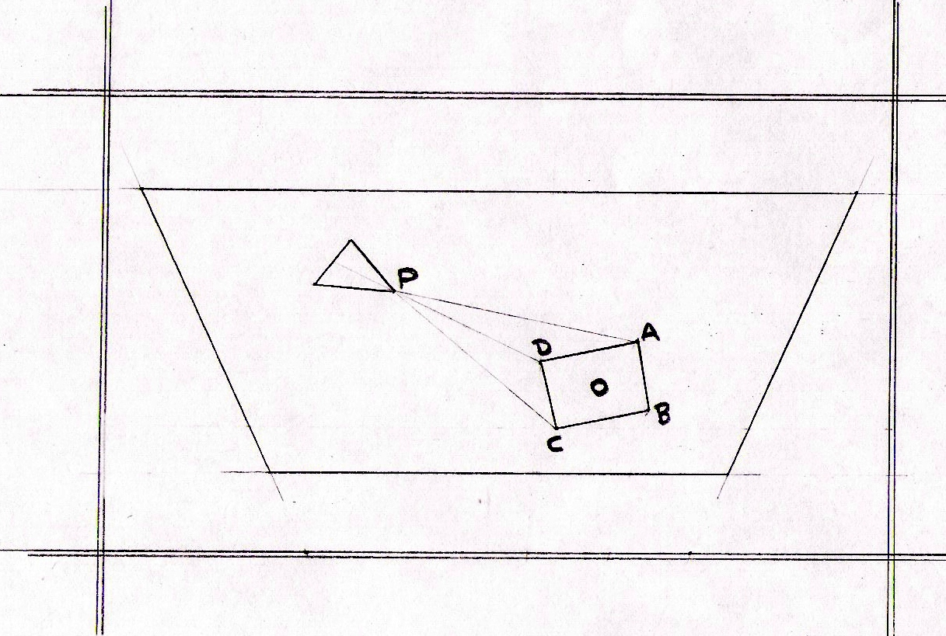 | 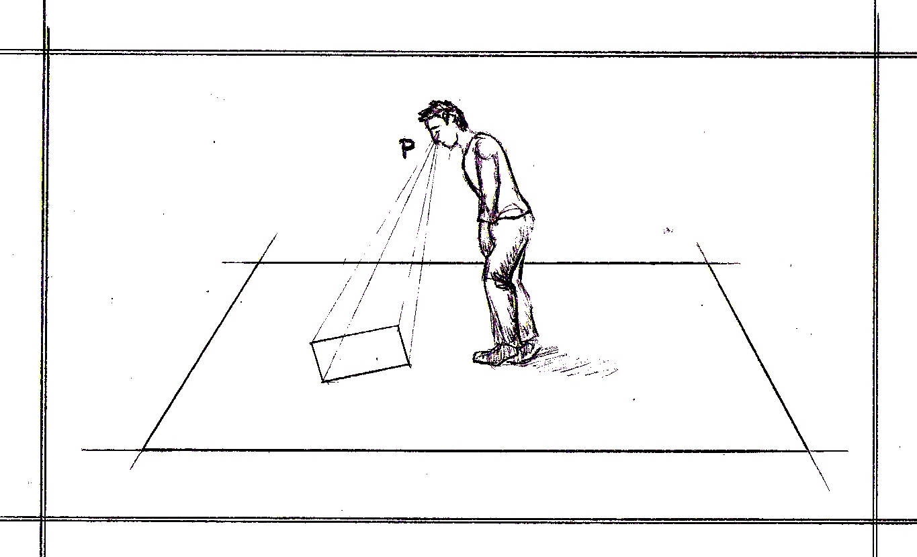
Figura 5: Visión del interior de un cuadrado desde Planilandia (izquierda) y desde Espaciolandia (derecha).

¿Podemos “ver” en Espaciolandia más de tres caras de un dado? ¿Y su interior?
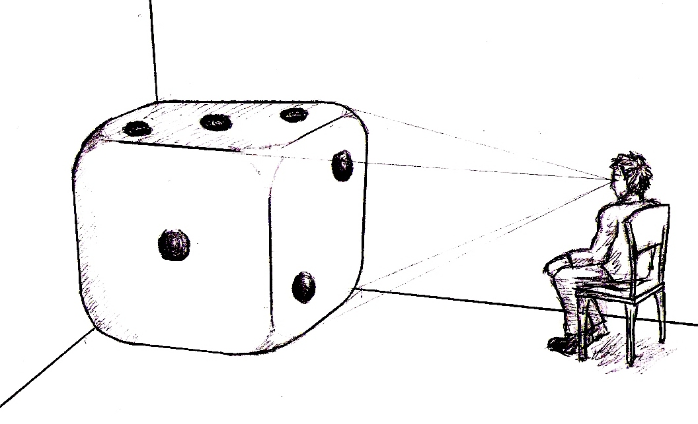 | 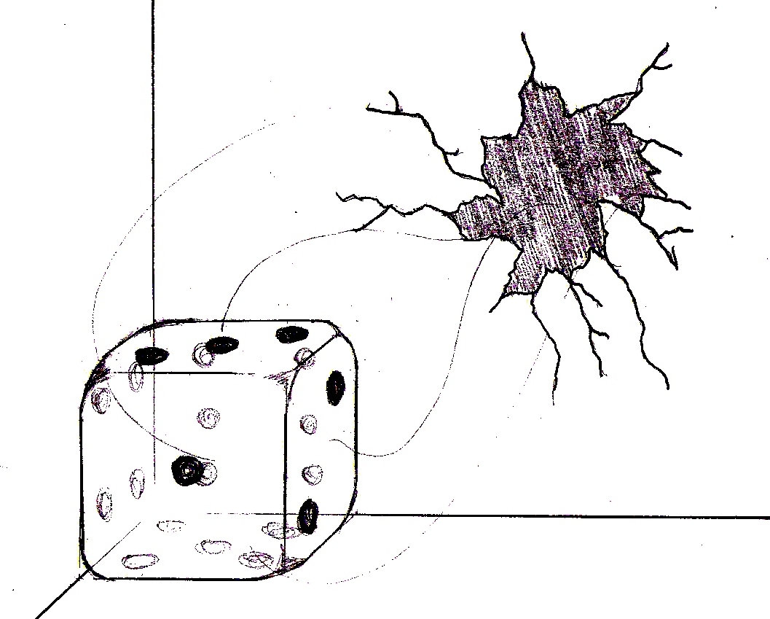
Figura 6: Visión del interior de un dado desde Espaciolandia (izquierda) y “desde” Cuatro Dimensiones (derecha).

3.3.- Las competencias matemáticas
De manera muy esquemática, justificamos como estas actividades de lectura pueden convertirse en un instrumento muy útil para desarrollar las competencias básicas de las que hemos destacado un aspecto significativo. Utilizamos los objetivos del ejemplo anterior de Planilandia:

4.- La lógica o el azar del comportamiento (si eres matemático ¿ganas?)
-“Psicoprobabilidad”: Analizar el comportamiento de los estudiantes al enfrentarse a situaciones de probabilidad en situaciones reales.

El estudio del azar y el cálculo de probabilidades es una buena excusa para que los alumnos vean reflejados los contenidos aprendidos en clase en situaciones de su vida cotidiana. Generalmente este acercamiento se realiza a través de juegos, sorteos y análisis de situaciones reales. Pero a veces, conocer la probabilidad de un determinado suceso se convierte en un dato subjetivo desde los diferentes puntos de vista y así, ante una misma situación probabilística, nos comportamos de manera distinta. “Mañana seguro que llueve, pues acabo de lavar el coche”, “A esta hora siempre hay atasco en la autovía, tomaré esta salida alternativa que nadie tomará”. “Aunque haya poca probabilidad de que me toque la lotería, a alguien le tiene que tocar. Podría ser yo”.

Creemos que los alumnos deben prepararse para futuras experiencias de azar e incertidumbre y para ello es conveniente confrontarlos con algunas que les resulten atractivas. Es interesante motivar una reflexión de lo que para cada uno de ellos supone la probabilidad, de sus creencias y expectativas ante una determinada toma de decisión.

Proponemos un guión para presentar tanto a nuestros alumnos como a los lectores interesados las siguientes situaciones probabilísticas:
1.- Jugaremos sin utilizar demasiado tiempo para el análisis, indagando sobre las ideas intuitivas que susciten.
2.- Mostraremos, para cada juego, los correspondientes cálculos y reflexiones que presentamos en el apartado correspondiente de “echando cuentas”.
3.-Volveremos a enfrentarnos a cada situación analizando los comportamientos de los demás jugadores.
4.-Repetiremos el juego el mayor número de veces posible.

Presentamos algunos ejemplos para seguir este guión:
- El dilema del prisionero
- La princesa prometida de Rob Reiner.
- Elegir la carta mayor
- Penney-ante
- Mucho por poco
- Psicobingo
-Los matemáticos no son ordenados
- ¿Por qué siempre me coloco en la cola que va más lenta?

Tras el análisis de estas situaciones, podremos redefinir el concepto de psicoprobabilidad:

Comportamiento de los jugadores al enfrentarse, en repetidas ocasiones, a una misma situación probabilística de la que cada vez obtienen más información mediante, por ejemplo, análisis previos de probabilidad, estrategias ganadoras, decisiones de los demás jugadores y resultados de las anteriores repeticiones.

5.- Más ideas:
Podemos extender la divulgación matemática en el entorno escolar más allá de nuestra aula de clase. Para finalizar esbozamos tres proyectos que acercan las matemáticas a los distintos miembros de la comunidad educativa

5.1.- TALLER DE MATEMÁTICAS RECREATIVAS PARA MADRES, PADRES, ABUELOS Y ABUELAS. Mostramos varias ediciones, una destinada a Los Mosaicos de la Alhambra y otra a la Cosmología y la Astronomía.

5.2.-MATEMÁTICAS EN LA CALLE. Los asistentes pueden poner su ingenio y su destreza matemática a prueba con juegos topológicos, puzzles, libros de espejos y muchos más materiales manipulativos fabricados artesanalmente por Luis Berenguer.

5.3.-PAPIROFLEXIA: EL INGENIO NO TIENE EDAD. Concurso para equipos formados por alumnos de todas las edades que deben resolver pruebas encadenadas cuya resolución lleva a la construcción de estrellas de papel.
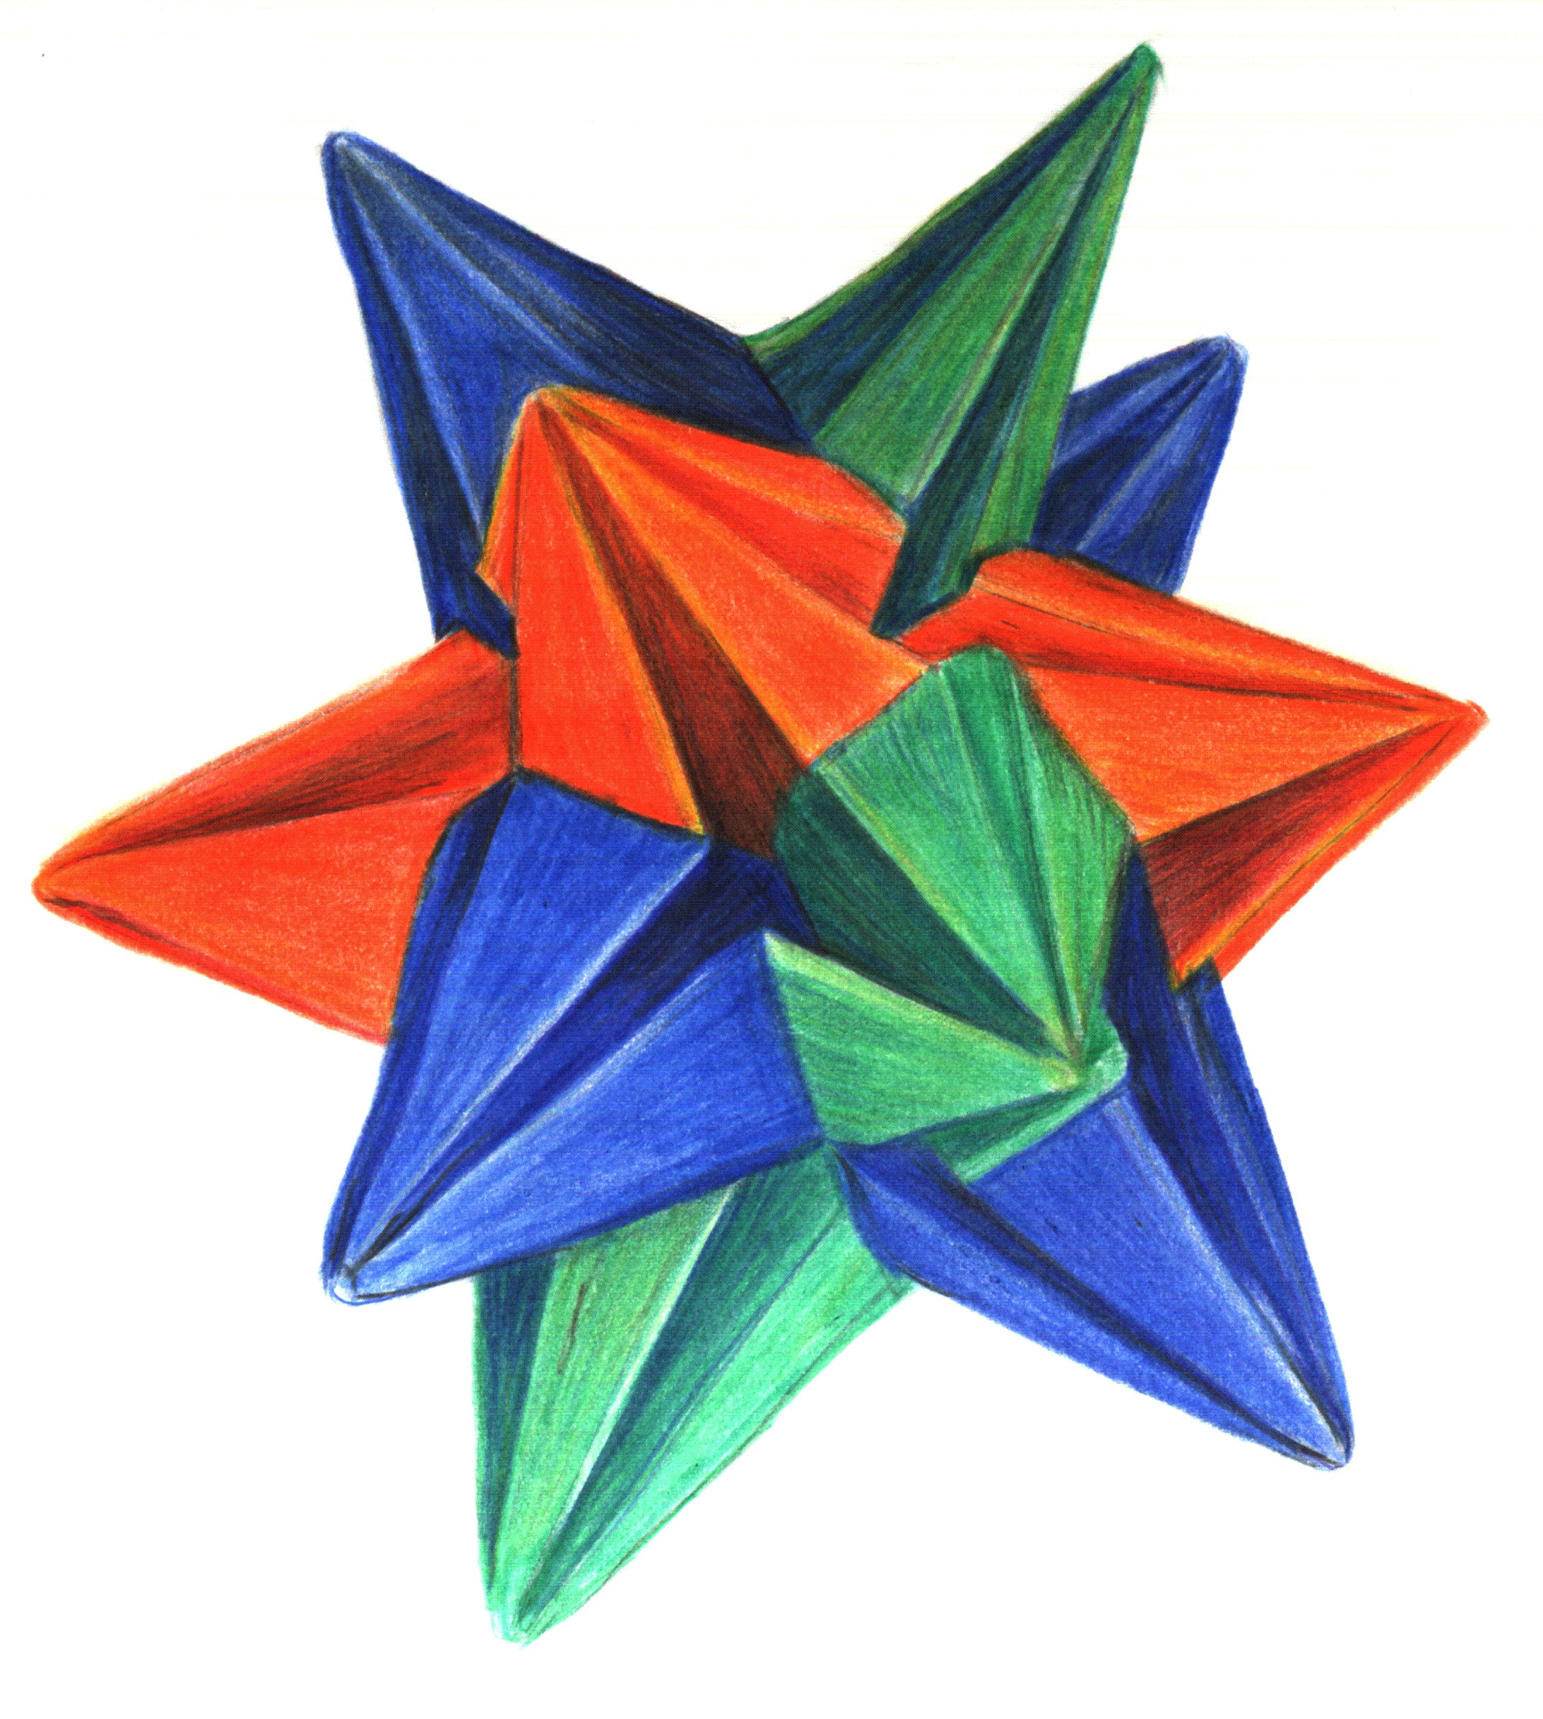 | 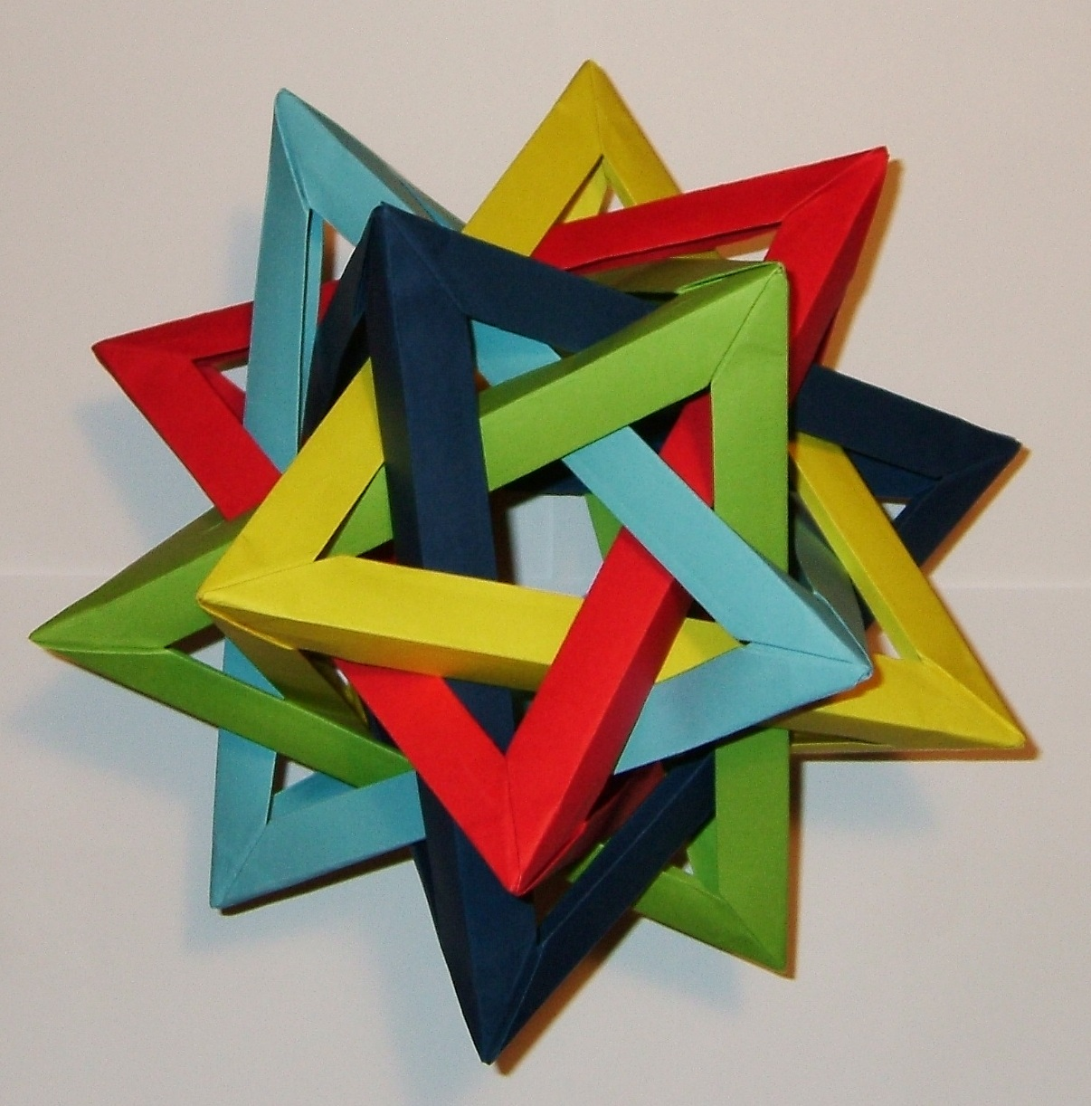
Figura 7: Estrellas de papel
Quizá todas las actividades sirvan de ejemplo para comprobar que el Teorema que encabeza el artículo es cierto. Pero por evitar malentendidos y la posible existencia de contraejemplos, os completamos su demostración:

-Dem-
Trivial, por reducción al absurdo (c.q.d)

Bibliografía:

- IBAÑEZ, R. (Ed.). (2005). Divulgar las matemáticas. Madrid. Nivola.
-GRUPO LAX. (2005). “Taller de psicoprobabilidad”. Actas del XII Jornadas para el aprendizaje y la enseñanza de las matemáticas. Albacete
-RAMÍREZ, R. (2004). “¿Juegos o videojuegos? Matemáticas para la Fórmula 1”. Investigación en el aula de matemáticas. Nuevas tecnologías de la información y comunicación. Granada. Departamento de Didáctica de la Matemática y SAEM THALES.
-RAMÍREZ, R. (2005). Dragones, enanos, jinetes y un divertido mundo al revés. Epsilon. Revista de la Sociedad Andaluza de Educación Matemática THALES. vol 21(1), 105-110.
- RAMÍREZ, R. (2005). “Matemáticas en la elaboración de estrellas. Demostraciones con cartulinoflexia. Suma. Revista sobre la enseñanza y el aprendizaje de las matemáticas. Vol 49, 37-46
- RAMÍREZ, R. (2003). “Matemáticas para la solidaridad”. La Gaceta de la Real Sociedad Matemática Española, 6, 3, 545-549.
- La princesa prometida. Película dirigida por Rob Reiner. TRIPICTURES.
- http://www.grand-illusions.com/dragon.htm
- http://www.planetperplex.com/en/sliding_puzzles.html

LECTURAS RECOMENDADAS:

-ABBOTT, E. A. (2004). Planilandia. Barcelona. Jose J. de Olañeta, Editor.
-ALEM, J. P. (1987). Nuevos juegos de ingenio y entretenimiento matemático. Barcelona. Editorial Gedisa, S.A.
-CARROLL, L. (1998). Alicia en el país de las maravillas. Barcelona. Ediciones Vicens-Vives, S.A.
-CARROLL, L. (2006). Un cuento enmarañado. Madrid. Nivola, S.L.
-COHEN, I. B. (2007). El triunfo de los números. Madrid. Alianza Editorial, S.A.
-DUNHAM, W. (2006). El Universo de las matemáticas. Madrid. Ediciones Pirámide.
-GARDNER, M. (1983): Paradojas. Barcelona. Labor
-GARDNER, M. (1987). Rosquillas anudadas y otras amenidades matemáticas. Barcelona. Labor.
-GARDNER, M. (1988). Matemática para divertirse. Barcelona. Ediciones Juan Granica, S.A.
-GARDNER, M. (1994). Nuevos pasatiempos matemáticos. Madrid. Ediciones del Prado.
-ENZENSBERGER, H. M. (1997). El diablo de los números. Madrid. Ediciones Siruela, S. A.
-GUEDJ, D. (2000). El teorema del loro. Barcelona. Editorial Anagrama, S.A.
-HAIGH, J. (2003). Matemáticas y juegos de azar. Barcelona. Tusquets Editores, S.A.
-LIVIO, M. (2006). La proporción áurea. Barcelona, Editorial Ariel, S.A.
-MOLINA, M. I. (2006). El señor del cero. Madrid. Santillana Ediciones Generales, S. L.
-NELSEN, R.B. (2001). Demostraciones sin palabras. Proyecto Sur de Ediciones, S.L.
-SMULLYAN, R. (1989). ¿Cómo se llama este libro? Madrid. Ediciones Cátedra, S.A.
-STEWART, I. (2000). Ingeniosos encuentros entre juegos y matemáticas. Barcelona. Editorial Gedisa, S.A.
-TAHAN, M. (2006). El hombre que calculaba. Buenos Aires (Argentina). Pluma y Papel Ediciones.
-WELLS, D. (2000). El curioso mundo de las matemáticas. Barcelona. Editorial Gedisa, S.A.

